**Тема**: **Беседа о государственных символах России.**

**Цели:**Продолжать знакомство детей с главными символами, отличительными символами России (матрёшкой, берёзой),  понятием Родина, формировать у детей представление о России как о родной стране. Обобщение представлений о функциональном назначении герба и флага, о символическом значении цвета. Воспитание уважительного отношения к государственным символам России; гордость за свое Отечество.

**Методы и приемы:**

Игровой момент: дети находят в группе конверт с письмом, обращаются к педагогу прочитать, что в нем написано.

В. (читает): «Здравствуйте, дорогие ребята! Пишет вам Почемучка. Я

разгадывал кроссворды и затрудняюсь ответить на вопросы. Помогите, пожалуйста. Заранее благодарен. Почемучка.

В.: Сегодня, мы будем говорить об очень важном: о нашей Родине, о России, о Государственных символах. И конечно же, ответим на вопросы Почемучки.

Итак, первый вопрос, который задает нам Почемучка, звучит так: «**В какой стране с удивительно красивым названием мы живем?»**

Д.: Мы живем в России.

В.: Почемучка задает второй вопрос: «А что такое Родина? »

Дети: - Родина - значит родная, как мама и папа.

- Родина - место, где мы родились.

- Родина - страна, в которой мы живем.

У всех стран, в том числе и у России есть свои символы. А какие они эти символы? Назовите государственные символы нашей страны.

Дети: Государственные символы нашей страны – это флаг, герб, гимн.

В.: Один из символов – это флаг. Почемучка хочет знать, **из каких цветов состоит флаг России?**

Дети: Флаг состоит из трех цветов: белого, синего, красного.

В.: А как расположены полосы?

Дети: Полоски флага расположены горизонтально: белый, синий, красный.

В.: Это любимые цвета русского народа. Давайте ответим Почемучке, что означает белый цвет?

Дети: Народ белым цветом обозначал чистоту, мир, правду, веру.

В.: Белый – это цвет мира. Наша страна миролюбивая, она ни на кого не нападает. А что означает синий цвет?

Дети: Синий цвет – это вода, небо, верность, честность, мудрость.

В.: Народ любит свою страну, защищает ее, верен ей. Осталось ответить, что означает красный цвет?

Дети: Отвага, смелость, героизм, кровь, пролитая за Родину.

В.: А где можно увидеть флаги?

Дети: Флаг можно увидеть над Кремлем, где работает Президент России – Путин,. В праздники на государственных учреждениях, на Олимпиадах, соревнованиях, на кораблях, над Домом культуры, над школой.

Дети: Один из символов России – это герб.

В.: Почемучка задает вопрос: «**А что такое герб? »**

Дети: Герб – отличительный знак. Его устанавливают на границе.

В.: Государственные символы России – это флаг, герб. Что я еще забыла отметить?

Дети: Гимн – это тоже символ нашей страны.

В. : Почемучка хочет знать, **что такое гимн**?

Дети: Гимн – это торжественная песня.

В. : А как мы слушаем гимн?

Дети: Гимн мы слушаем стоя, молча.

**Вос.:** Правильно, но есть ещё отличительные символы, которые отличают их от других государств: матрёшка, дерево – берёза. Матрёшка не зря считается символом России. Ведь где только не делают матрёшек. И в каждой области – свой почерк, свой рисунок у матрёшки. В России есть красивый город Сергиев Посад. В этом городе есть старинный музей игрушки. Этому музею почти 100 лет. В нём хранятся игрушки со всего мира, в том числе одна из первых матрёшек.

        Первым кто выточил матрешку, был токарь Василий Петрович Звёздочкин, а расписал её известный художник Сергей Васильевич Малютин. А поскольку одним из самых распространенных деревенских имён в то время было имя Матрёна, ласкательное матрёшка, то и куклу назвали матрёшкой. Вот так родилась эта « деревенская девочка ».

С 1890 г. в Сергиевом Посаде началось массовое производство матрёшек. А через некоторое время матрёшек стали делать и в других российских городах и сёлах. Наиболее известными являются 3 вида матрёшек (показ иллюстраций с матрёшками): Семёновская матрёшка,   Загорская матрёшка, Полхов – Майданская. Их названия зависят от того места, где их расписывают. Матрёшка давно стала национальным сувениром, который радует взрослых и детей всего мира.

          Следующим символом страны – является национальное дерево – берёза. Берёза – любимое российское дерево. Берёзу можно увидеть и в лесу, и в городе, и около нашего детского сада. Очень много стихотворений посвятил русский народ берёзе, послушайте одно их них:

Берёза, моя берёзонька,

                                                          Берёза моя белая,

                                                          Берёза кудрявая!

Стоишь ты, берёзонька,

                                                          Посреди долинушки;

                                                          На тебе, берёзонька,

                                                          Листья зелёные;

Под тобой, берёзонька,

Красны девушки поют;

Под тобой, берёзонька,

                                                          Красны девушки

                                                          Венки плетут.

                                                      ( рус. нар. песня )

       - Посмотрите на берёзоньку (показ иллюстраций), какая она стройная и красивая. Неисчерпаема та польза, которую приносит нам белоствольная красавица. Само дерево используют как строительный материал. Древесина берёзы очень прочная, идёт на изготовление мебели. Кора берёзы – береста заменяла писчую бумагу. Делали из бересты музыкальные инструменты, и даже лёгкие лодки. Почти вся крестьянская утварь в крестьянских избах делалась из бересты: корзины, плетёные короба, посуда.

Так же берёза даёт очень вкусный и полезный сок. Как он называется?

 (берёзовый).

Почки и листья берёзы используются в медицине. Вот такую пользу приносит берёза. Россия и берёза! Эти два понятия – не разделимы. Она стала символом нашей страны – России.

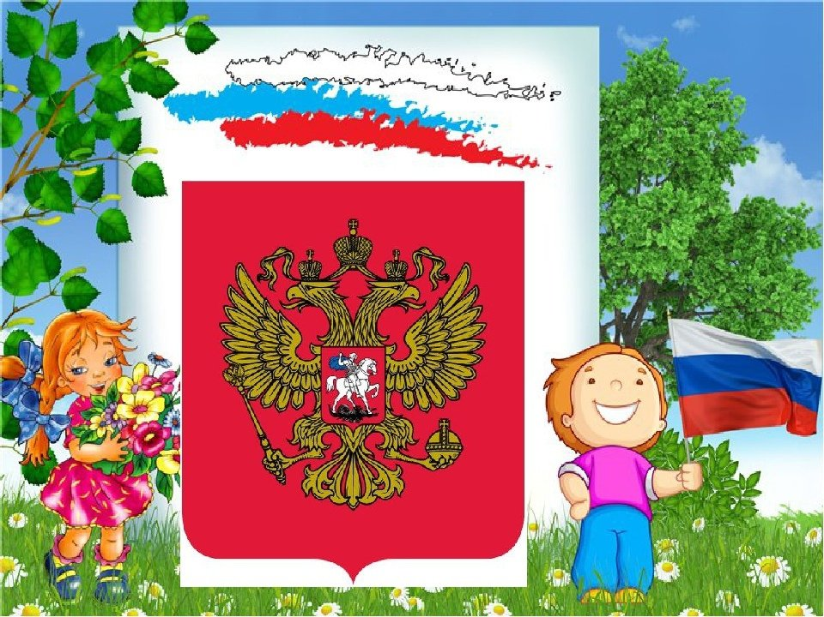

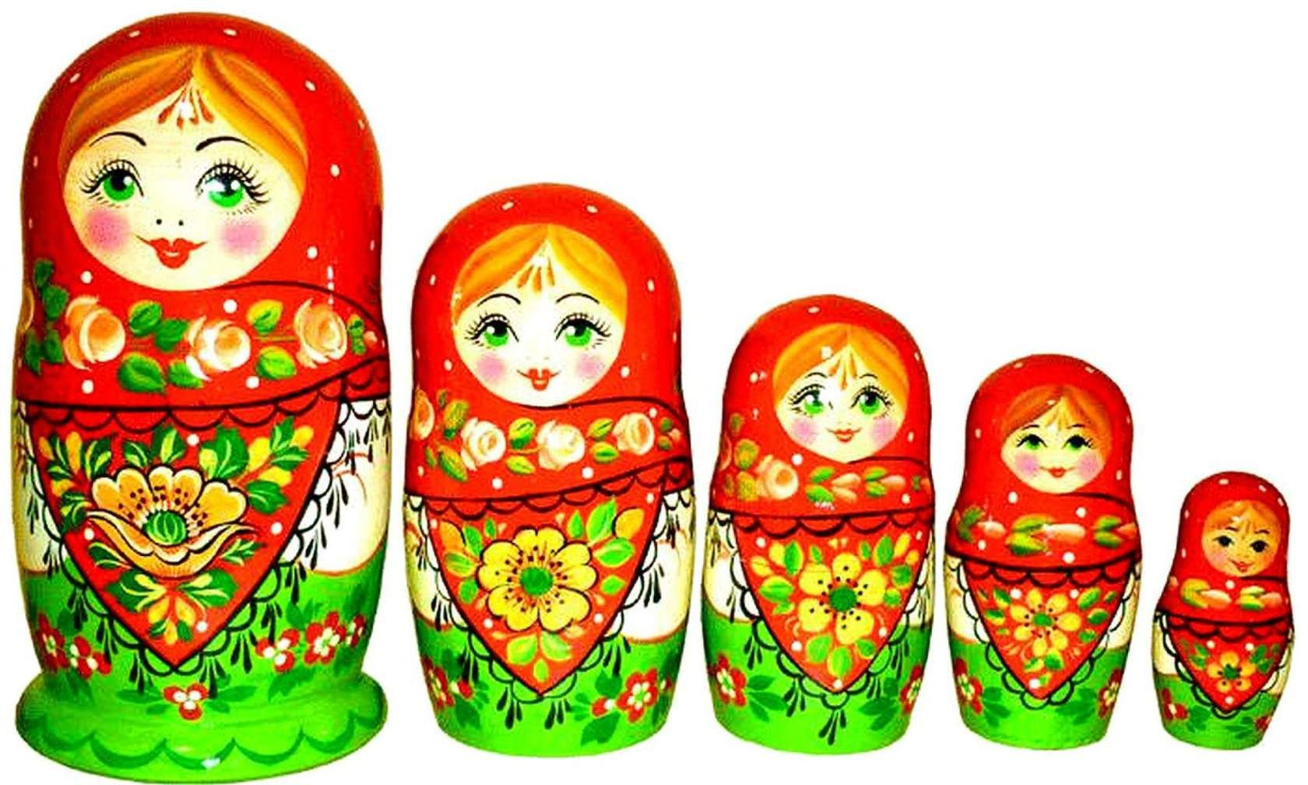

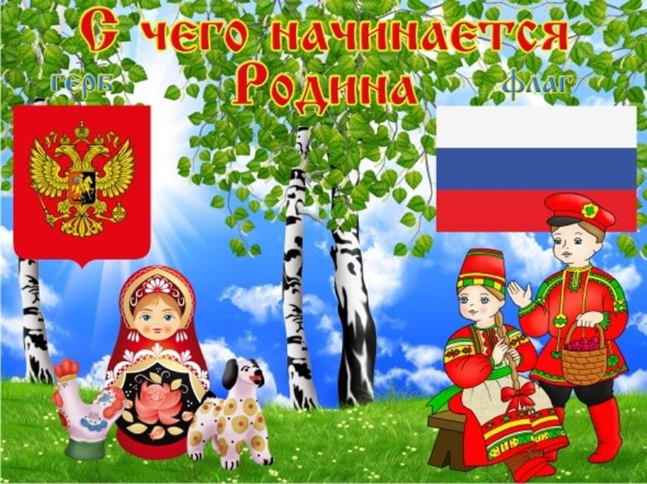

**Конспект ООД по обрывной аппликации для старшей группы Тема: «Русская матрешка»**

Цель: создание матрешки в технике обрывной аппликации.

Задачи:

Образовательные:продолжать знакомить детей с техникой обрывной аппликации;

Развивающие:развивать мелкую моторику, творческие способности;

Воспитательные:воспитывать аккуратность в работе, усидчивость.

Оборудование:

Матрешки деревянные, силуэт матрешки на белой бумаги, ножницы, клей ПВА, цветная бумага.

Ход

Встают полукругом около стола, на котором выставлены матрешки (они накрыты, чтобы дети не видели их).

Воспитатель: Здравствуйте, ребята. Сегодня у нас гости, давайте с ними поздороваемся.

Воспитатель:

- Я загадаю вам загадку, отгадав ее, вы узнаете, что спрятано на столе

Загадка:

Они летом и зимой любят жить одна в одной,

принесите им сапожки — и пойдут плясать. (матрешки)

Дети: Матрешки

Воспитатель: Показывает стоящих на столе матрешек.

Правильно, это матрешки. Да какие красивые.

Вопрос: Как вы думаете, почему эта кукла стала называться матрешкой?

Дети: Так девочек называли на Руси — Матрены

Воспитатель: Как вы думаете, какой человек их смастерил добрый или злой? Почему вы так решили?

Дети: Ее смастерил добрый человек, потому что она улыбается, у нее веселые глаза

Воспитатель: На Руси много городов и деревень, где живут народные умельцы, изготавливающие матрешек

Вопрос: А из чего их вырезают и почему матрешки цветные, яркие и все такие разные?

Дети: Их вырезают из дерева, а расписывают красками

Воспитатель: Правильно.

Воспитатель: Тогда давайте подойдем к столам, сядем и сделаем свои матрешки. А потом подарим тем, кто заботится о вас, и кого вы любите

(Так как аппликация у нас обрывная, то дети заранее делают заготовки, обрывают мелкими произвольными кусочками разноцветную бумагу.)

Затем, в произвольном порядке цветов, дети приклеивают обрывки цветной бумаги.

Воспитатель: Посмотрите, как много ярких, красивых, разных матрешек появилось у нас.

Кукла-матрешка — это заботливая, добрая, надежная мама, которая объединяет, сближает и защищает маленьких и слабых. Такую игрушку делают только в нашей России, только русские мастера. А радует и греет душу русская игрушка всем добрым людям на земле. Когда к нам в Россию приезжают иностранные гости, они обязательно везут домой на память нашу русскую народную игрушку.

Итог

Вопросы к детям:

Какие красивые матрешки у вас получились, кто их сделал такими красивыми? (Ответы детей).

Как вы это сделали?

Что сложно вам было выполнить?

Вам нравится ваша работа?